Пенсионерам – о правилах дорожного движения.
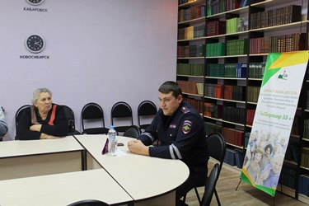
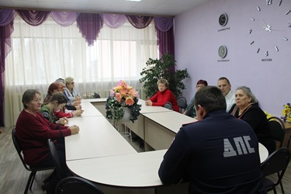
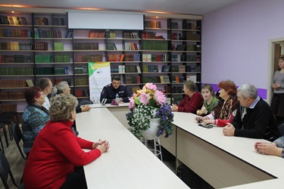
3 ноября 2017 года в Добринской районной библиотеке инспектором дорожно-патрульной службы ОГИБДД А.А.Донских была проведена встреча с группой пенсионеров Добринского района, на которой освещены вопросы влияния возраста пешеходов и других участников дорожного движения на безопасность на дорогах. А.А.Донских подробно остановился на разъяснении положений статьи 12.29 КоАП РФ в части ответственности пешеходов за переход улиц в неположенном месте, а также обратил внимание на необходимость тщательного соблюдения ПДД, особенно скоростного режима, водителями пожилого возраста.

